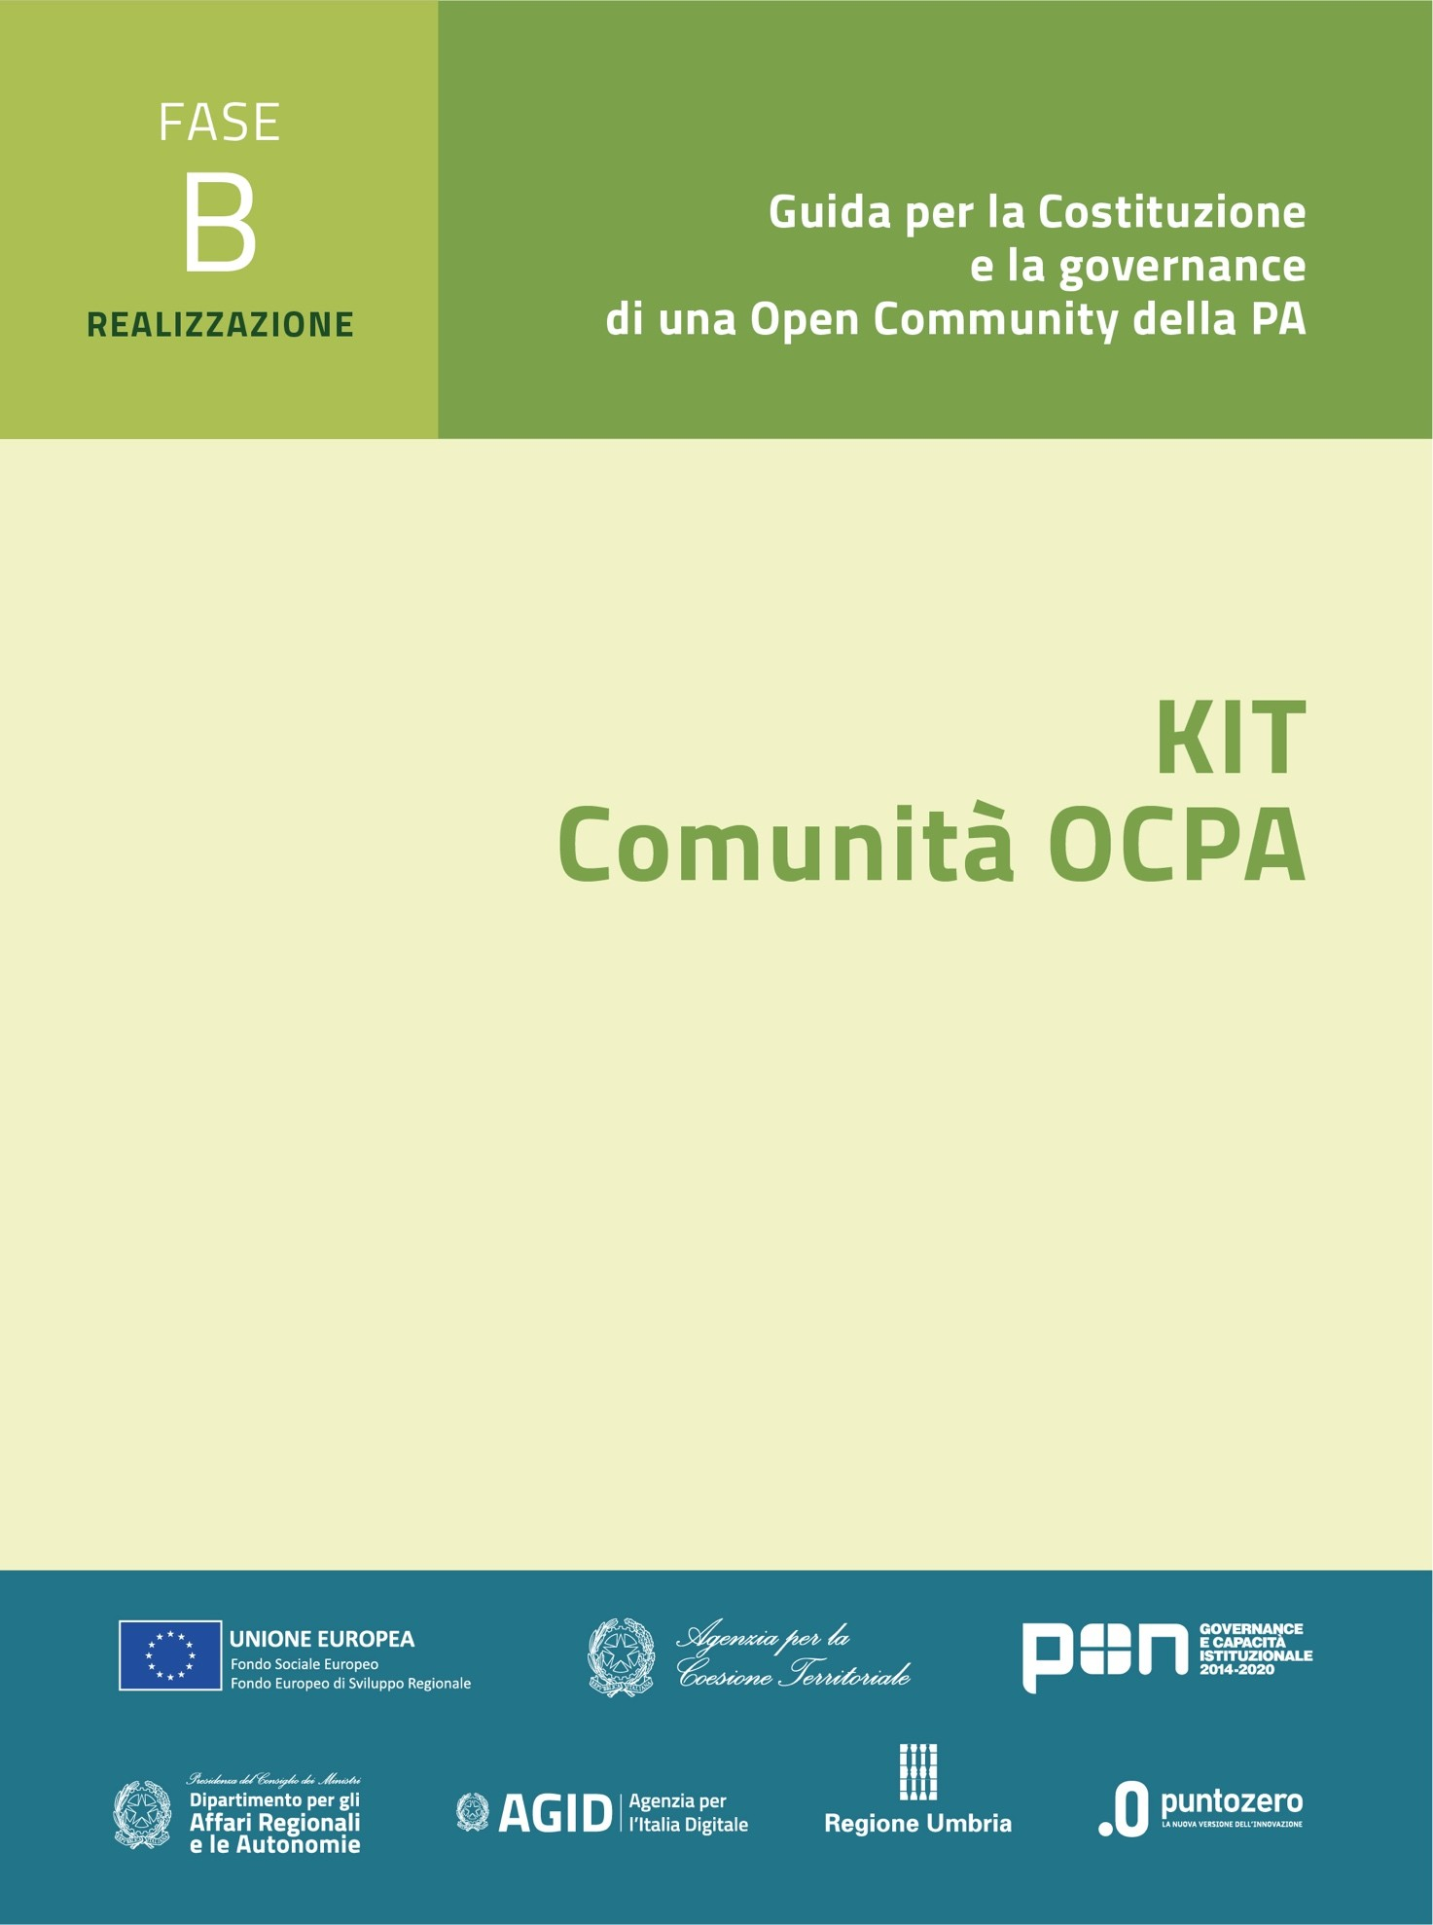

**Comunità OCPA**

**Modello di realizzazione di una Comunità**

**KIT di riuso Fase B – Comunicazione nella realizzazione della Comunità**

**B5. Strumenti informativi e formativi**

Versione: 1.0

Sommario

Premessa 3

1. Piano di comunicazione 4

1.1. Grafica coordinata 4

1.2. Obiettivi del Piano di comunicazione interna 4

1.3. Obiettivi del Piano di comunicazione esterna: media mix 4

2. Piano formativo e/o informativo 6

2.1. Obiettivi e strategia 6

2.2. Ambiti della formazione e/o informazione 6

2.3. Comunità del piano di formazione e/o comunicazione 6

2.4. Programma formativo 6

3. Strumenti a disposizione 8

# Premessa

Il documento affronta **l’ambito** **informativo/formativo** nella **Fase di Realizzazione** di una Comunità all’interno di un percorso che attraversa le fasi del ciclo di vita che la caratterizzano: Costituzione (A), Realizzazione (B) e Gestione (C).

In questo documento è sostanzialmente affrontato il problema della organizzazione delle attività di formazione previste all’interno della Comunità per condividere le scelte e l’organizzazione predisposta, e viene sviluppato un piano di informazione verso le Amministrazioni membri effettivi, ma anche verso il mercato, il territorio e Amministrazioni esterne.

Si ricorda che in fase di realizzazione della Comunità il KIT, prodotto attraverso un percorso di ritorno presso esperienze Pilota, ha una caratterizzazione dinamica di riscontro continuo sulle realtà che lo applicano, da cui sarà possibile acquisire elementi di variazione, adattamento, evoluzione preziosi per la valenza stessa dello strumento. Questo indica peraltro la necessità di un uso intenso e parallelo alla esecuzione delle attività al fine di contribuire al miglioramento degli strumenti stessi nell’ottica del contributo al riuso e, di rimando, al processo di rafforzamento amministrativo della P.A.

## Piano di comunicazione

Descrivere la presenza e il contenuto di un Piano di comunicazione messo a punto in modo parallelo a quello di realizzazione.

Il piano potrà tenere conto di due aspetti informativi:

* interno, a supporto del processo di realizzazione della Comunità e quindi a supporto del processo di cambiamento in atto nel rapporto tra gli Enti coinvolti;
* esterno, volto a promuovere l’intervento a livello locale, regionale e nazionale, al fine di riscuotere interesse da parte di nuovi potenziali riusanti ed accrescere la comunità di soggetti pubblici e privati intorno a questo modello

Posto che l’ampiezza e la complessità del Piano di comunicazione che il riusante sarà effettivamente in grado di mettere in atto dipendono strettamente dalle risorse umane ed economiche a sua disposizione, è possibile offrire alcune indicazioni.

### Grafica coordinata

Da un punto di vista creativo è strategico individuare una grafica coordinata tra tutti gli Enti facenti parte della Comunità, caratterizzata da un nome distintivo e da un logo che visivamente e icasticamente qualifichino il fulcro del progetto ed i valori/benefici ad esso associati.

In questa sezione potranno essere descritti i valori/benefici associati al progetto e il logo dello stesso.

### Obiettivi del Piano di comunicazione interna

Per quanto riguarda la comunicazione interna, è importante condividere gli obiettivi strategici ed operativi del progetto con il personale che verrà in qualsiasi modo impattato dalla buona pratica, e mettere loro a disposizione materiale informativo. Se possibile tutti i materiali devono riportare, oltre ai riferimenti alle pagine sociali (ad esempio, l’hashtag) e web del progetto (sezioni del sito istituzionale), anche un QRCODE che rimandi agli approfondimenti informativi disponibili su formato multimediale: demo, infografiche, video esplicativi della soluzione, anche attraverso interviste ai protagonisti di passati riusi (tali materiali, se presenti, fanno parte dello strumento del kit “Sintesi della buona pratica” e sono contenuti nell’archivio A5.1 Allegato – Materiale informativo).

### Obiettivi del Piano di comunicazione esterna: media mix

Oltre ai più consueti canali di comunicazione istituzionale (sito web, newsletter, comunicati stampa, etc.), che ogni Ente metterà in campo secondo le proprie consuetudini, il Piano suggerisce un media mix composto da canali digitali (prevalentemente social media) e da canali tradizionali:

* **Eventi** (convegni, workshop, seminari tematici e incontri professionali di settore) rappresentano un canale tradizionale di incontro e scambio per le Pubbliche Amministrazioni e per favorire l’inclusione di tutti gli stakeholder di progetto. Ove possibile e pertinente, cuore dell’evento può essere la sperimentazione diretta del servizio sviluppato nell’ambito della buona pratica. Si può prevedere lo streaming dell’evento da diffondere attraverso i canali digitali dell’Ente riusante. Tutti i soggetti interessati dal lancio del servizio (elenco degli stakeholder) devono essere invitati, in modo da avviare percorsi di collaborazione e miglioramento continuo. I luoghi degli eventi devono essere stabiliti in modo da favorire la più ampia partecipazione di pubblico e di partner, a livello locale, regionale e nazionale, che possano supportare nella diffusione della buona pratica.
* ***Social media***: i social media (Facebook, Twitter, Instagram, Linkedin, etc.) devono essere parte integrante e non accessoria del Piano di Comunicazione; sono strumenti fondamentali per accorciare le distanze con il proprio target e rendere il progetto a portata di smartphone. I Social media sono inoltre una grande opportunità in un contesto caratterizzato da risorse economiche scarse (ricordiamo l’adeguamento al D.L. 122 del 2010 che ha ridotto dell’80% le spese di comunicazione rispetto a quanto effettuato nel 2009). Si raccomanda un linguaggio semplice, immediato e coerente con i messaggi valoriali su richiamati che si vogliono trasmettere, ed un ampio utilizzo di contenuti multimediali (*rich content*), che nel mondo social determinano la qualità dell’interazione e il livello di coinvolgimento del lettore.

## Piano formativo e/o informativo

In questa sezione potrà essere descritto il piano formativo e/o informativo sul modello di Comunità per il personale dei membri se previsto, con obiettivi, soggetti da coinvolgere e il programma formativo di massima in termini di contenuti, strumenti e tempi. In questo contesto la Comunità potrà adottare due strategie anche alternative:

1. Formativa, di preparazione del personale dei membri alla vita di Comunità della P.A.
2. Informativa, volta a far conoscere la presenza di questo modello di lavoro e di gestione degli interessi comuni a cui partecipare e dare il contributo per una crescita tutta della Comunità stessa.

### Obiettivi e strategia

Si descrivono gli obiettivi del piano di formazione e la strategia che si intende adottare per raggiungerli.

Il Piano ha l’obiettivo primario e imprescindibile di descrivere le conoscenze da trasferire ai soggetti coinvolti, nonché gli strumenti operativi utili per partecipare alla vita della Comunità

In termini di strategia, questa potrebbe variare in funzione del contesto e del modello organizzativo dato alla Comunità.

### Ambiti della formazione e/o informazione

Gli ambiti tematici descrivono in linea di massima i contenuti che devono essere oggetto di trasferimento. Essi possono essere declinati per ambito: tecnico (funzionalità *software* e piattaforme tecnologiche), normativo, organizzazione e processi, strumenti operativi e gestionali a supporto, …

### Comunità del piano di formazione e/o comunicazione

Si elencano tutti gli Enti che in qualche modo vengono impattati dalla buona pratica e che si desidera coinvolgere nel programma formativo. Per ogni Ente in elenco, si specifica il suo ruolo nella Comunità, il numero di operatori da formare per ogni settore, gli ambiti tematici di interesse.

### Programma formativo

Il programma definisce puntualmente quando e come trasferire i contenuti di cui al punto a), per ciascuna fase del progetto. La declinazione in fasi può essere presa dal Piano Operativo di progetto (Documento B1).

Per quanto riguarda gli strumenti, possono essere impiegate le tradizionali attività formative in presenza (lezioni frontali in aula, laboratori e tavoli di lavoro), azioni a distanza (lezioni da remoto, *webinar* con supporto chat, *workshop* in videoconferenza) oltre a strumenti di supporto continuativo quale l’help desk tecnico (telefonico o via mail), sistemi di condivisione di informazioni e documenti (digitali e non). Questo è anche funzione della piattaforma di servizi adottata dalla Comunità (vedi documento B3)

Un supporto tabellare come quello seguente può essere utile per avere una visione di insieme del programma e degli elementi fin qui richiamati.

|  |  |  |  |  |
| --- | --- | --- | --- | --- |
| Programma formativa progetto… | Ambito tematico (contenuti e strumenti operativi da trasferire) | Enti e operatori coinvolti | Strumento formativo  (lezione in aula, a distanza, help desk,..) | Relazioni nella Comunità |
| Fase costituzione |  |  |  |  |
| Data… |  |  |  |  |
| Data… |  |  |  |  |
| Fase realizzazione |  |  |  |  |
| Data… |  |  |  |  |
| Per tutta la durata |  |  |  |  |
| Per tutta la durata |  |  |  |  |
| Fase di adozione (a regime) |  |  |  |  |
| Fino al .. |  |  |  |  |

Tabella 1 - Programma formativo

## Strumenti a disposizione

Il Cedente che intenda documentare la propria esperienza attraverso il KIT OCPA, può servirsi di alcuni strumenti appositamente predisposti per la gestione degli aspetti informativi e formativi in fase di realizzazione di una Comunità.

A tale proposito si veda la sezione dedicata agli allegati al presente documento OCPA “B5. Strumenti informativi e formativi”.